Федеральное государственное автономное образовательное учреждение высшего образования «Национальный исследовательский университет ИТМО»

Факультет программной инженерии и компьютерной техники

Лабораторная работа №1

«Оценка погрешности на основании проведения прямых измерений»

по дисциплине

“Информационная безопасность»

Выполнил:

Студенты группы P3430,

Тарасов Иван Сергеевич,

Проверил:

Рыбаков Степан Дмитриевич

 Санкт-Петербург

2025

Ссылка на репозиторий: [ITMO-University-labs/infosecurity-lab1](https://github.com/ITMO-University-labs/infosecurity-lab1)

**Описание проекта**

Проект выполнен на языке Java с использованием фреймворка Spring Boot.

*Список эндпоинтов*:

1) POST /auth/registration – регистрация пользователя. Требует наличие тела запроса в виде:

{

    "email": "ivan@ya.ru",

    "nickname": "IvanTarasov",

    "password": "123456"

}

Возвращает токен аутентификации

{

    "token": “<access token>”

}

Возвращает код **401**, если пользователь с такой почтой уже существует.

2) POST /auth/login – авторизация пользователя. Требует наличие тела запроса в виде:

{

    "email": "ivan@ya.ru",

    "nickname": "IvanTarasov",

    "password": "123456"

}

Возвращает токен аутентификации

{

    "token": “<access token>”

}

Возвращает код **401**, если в теле указан неверный логин или пароль.

3) GET /auth/refreshToken – обновление токена аутентификации в случае истечения его срока жизни. Требует наличие заголовка “Authorization”: “Bearer <access token>”.

Возвращает обновлённый токен аутентификации

{

    "token": “<access token>”

}

Возвращает код **401**, если истек срок жизни refresh токена или в случае повреждения информации о почте в access токене.

4) GET /api/data – возвращает список всех пользователей. Требуется авторизация!

Тело ответа:

[

    {

        "email": "ivan@ya.ru",

        "nickname": "IvanTarasov"

    },

{

        "email": "user@example.ru",

        "nickname": "UserName"

    },

…

]

5) DELETE /api/delete-user-by-email/{email} – удаляет пользователя по его почте. Требуется авторизация! Требуется указать в url адрес почты, например, [**/api/delete-user-by-email/user@example.ru**](mailto:/api/delete-user-by-email/user@example.ru). Данный эндпоинт ничего не возвращает в теле ответа.

**Реализация защит**

1. *SQL-инъекции*

Защита от SQL-инъекций происходит благодаря фреймворку Spring Data JPA, который под капотом использует Hibernate. Если бы на backend использовались голые запросы и параметры передавались бы строковой конкатенацией, например, **select * from users where** **email= + ’test@example.com’** то можно было бы выполнить уязвимый запрос, который возвращал бы всех пользователей, даже несмотря на то, что почты [**test@example.com**](mailto:test@example.com)не существует, например вот так

**select * from users where** **email=’test@example.com’ or 1=1;**

Условие **1=1** всегда истина.

Hibernate же не использует строковую конкатенацию. Параметры передаются, как bind-параметры. То есть фактически выполняется **select * from users where email = ?**. Значение email подставляется отдельным параметром, а не как часть строки SQL.

2. *XSS-атака*

Так как я использую RestController’ы, соответственно, эти контроллеры возвращают данные в виде JSON, а не HTML. Даже если поле содержит **<script>alert(1)</script>**, оно будет сериализовано так:

{

"name": "<script>alert(1)</script>"

}

Браузер, получив JSON по Content-Type: application/json, не будет интерпретировать содержимое как HTML/JS, а просто как данные.  
Чтобы XSS случился, нужно было бы отрендерить эти данные в HTML без экранирования (например, вставить их в innerHTML).

**Статический анализатор кода SAST**

После тестирования своей программы мною был запущен SAST анализатор. Были выведены следующие предупреждения:

Изображение выглядит как текст, снимок экрана, Шрифт, алгебра

Содержимое, созданное искусственным интеллектом, может быть неверным.

Эти предупреждения связаны с тем, что Spring внедряет и управляет полями, которые аннотированы как @Service или @Repository.

Изображение выглядит как текст, снимок экрана, Шрифт

Содержимое, созданное искусственным интеллектом, может быть неверным.

Изображение выглядит как текст, Шрифт, снимок экрана

Содержимое, созданное искусственным интеллектом, может быть неверным.

Изображение выглядит как текст, снимок экрана, Шрифт

Содержимое, созданное искусственным интеллектом, может быть неверным.

Однако с точки зрения архитектуры приложений Spring Boot это является нормальной практикой. И поэтому я считаю, что эти предупреждения ложны. Чтобы spotBugs их игнорировал, я создал файл spotbugs-exclude.xml с содержимым:

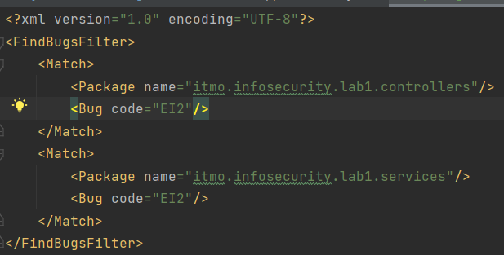

А также добавил в фильтр этот файл в build.gradle:

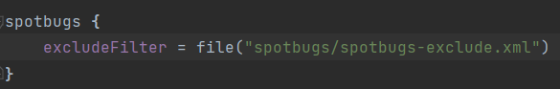

**Проверка зависимостей с использованием Snyk**

При первом запуске Snyk было выведено очень много логов:

